|  |
| --- |
| 6.1 delavnica: |
| Formativno spremljanje |

namen delavnice

* Razmisliti o svojem odnosu do formativnega spremljanja.
* Spoznati elemente formativnega spremljanja.

potek delavnice

* Oglejte si video Dylana Wiliama *Formativno spremljanje,* v katerem **spregovori o prednostih formativnega spremljanja**. S kolegom se pogovorita o tem, kar vama je iz videa najbolj ostalo v spominu (5 minut).
* Razmislite, **kako uspešni ste pri uvajanju formativnega spremljanja pri svojem pouku**, in na spodnji lestvici od 1 do 10 (1 – malo, 10 – veliko) **obkrožite ustrezno številko**. O svoji odločitvi se pogovorite s kolegom (5 minut).

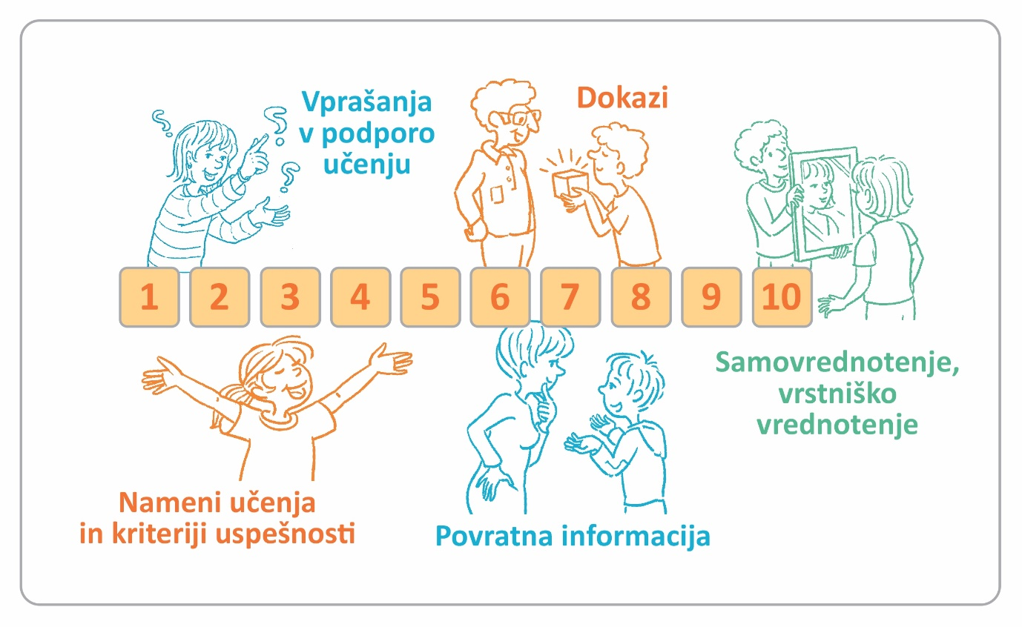

* Samostojno **rešite vprašalnik *Moj odnos do formativnega spremljanja****,* s pomočjo katerega boste dobili vpogled v vaša stališča do formativnega spremljanja, ki jih izmenjajte s kolegom (10 minut).

Vprašalnik Moj odnos do formativnega spremljanja

|  |  |  |  |
| --- | --- | --- | --- |
|  | *Se strinjam* | *Se ne strinjam* | *Ne vem* |
| Formativno spremljanje spodbuja učence k učenju. |  |  |  |
| Formativno spremljanje pozitivno vpliva na kakovost učnih dosežkov. |  |  |  |
| Učenci so pri formativnem spremljanju partnerji v učnem procesu. |  |  |  |
| Vključitev učencev v vrednotenje znanja omogoča razvoj samovrednotenja, ki ga bodo učenci lahko uporabili tudi kasneje v življenju. |  |  |  |
| Pozitivno vzdušje v razredu pripomore k temu, da se učenci bolje učijo. |  |  |  |
| Ko učenci razumejo, kaj se učijo in zakaj ter kaj se pričakuje od njih, se učijo bolje, njihovo učenje pa je bolj osmišljeno. |  |  |  |
| Formativne povratne informacije so učencem v pomoč pri razvijanju kakovostnega znanja in doseganju boljših učnih dosežkov. |  |  |  |
| Povratne informacije, ki pridejo od učenca k učitelju in mu sporočajo, kaj učenec že ve, kako dobro nekaj razume in kje dela napake, izboljšujejo proces učenja. |  |  |  |
| Učenje drug od drugega pripomore k izboljšanju učnih dosežkov. |  |  |  |
| Učenci, ki samostojno usmerjajo svoje učenje, v večji meri prevzamejo odgovornost za svoje učenje. |  |  |  |
| Pri pouku upoštevam potrebe vsakega učenca. |  |  |  |
| Moj slog poučevanja pri učencih ohranja veselje do učenja. |  |  |  |

* Oblikujte skupine po 4 in **določite poročevalca**. Ob plakatu *Elementi formativnega spremljanja* sepogovorite, kako razumete posamezni element. V pomoč sta vam lahko vprašanji:

1. *Kaj s posameznim elementom pridobi učitelj?*
2. *Kaj s posameznim elementom pridobi učenec?* (10 minut)

* Ključne ugotovitve zapišite v preglednico Prednosti formativnega spremljanja.

Pri tem vam je lahko v pomoč priročnik *Formativno spremljanje v podporo učenju* (2016) ali krajši teoretični opisi v gradivu *Teoretična izhodišča elementov formativnega spremljanja* (20 minut)*.*

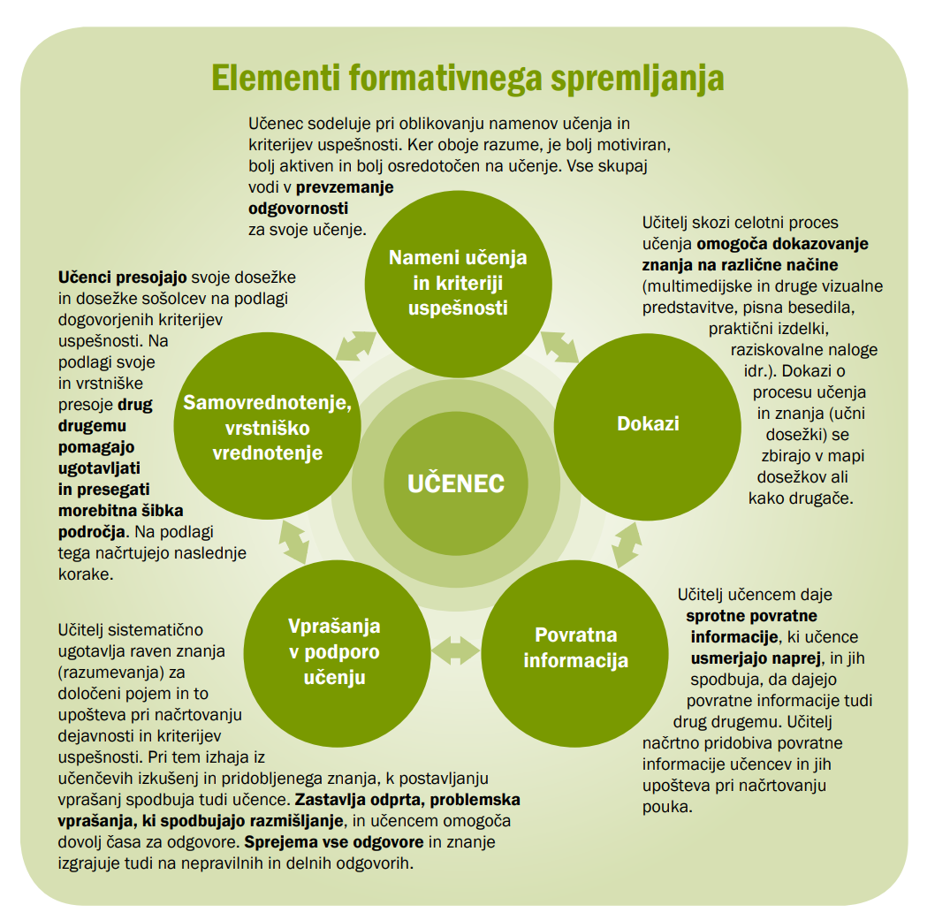

Preglednica *Prednosti formativnega spremljanja*

|  |  |  |
| --- | --- | --- |
| *Prednosti formativnega spremljanja* | | |
| Elementi formativnega spremljanja | Učitelj, ki poučuje po načelih formativnega spremljanja, pridobi: | Učenec, ki je deležen pouka po načelih formativnega spremljanja, pridobi: |
| Nameni učenja in kriteriji uspešnosti |  |  |
| Dokazi |  |  |
| Povratna informacija |  |  |
| Vprašanja v  podporo učenju |  |  |
| Samovrednotenje, vrstniško vrednotenje |  |  |

* Poročevalci skupin predstavite svoje ugotovitve še drugim skupinam (10 minut).

*Teoretična izhodišča elementov formativnega spremljanja – gradivo*

